產業低碳製程技術
1.技術/設備名稱
技術名稱 | 空調設備環保碳氫冷媒節能技術
設備名稱 | 環保碳氫冷媒
技術來源 | □自行研發/製造 □國內廠商研發/製造 ■國外引進代理
2.設備廠商/代理商基本資料
公司名稱 | 新綠節能股份有限公司
公司地址 | 台北市信義區松德路25巷26號1樓
公司網站 | http://www.ecolifestyle.tw
連絡人 | 黃耀慶先生 | 連絡人  部門/職稱 | 工務部 主任
連絡人  電話 | (02)2727-5145 | 連絡人  E-mail | yq.huang@ecolifestyle.tw
3.技術應用領域與適用行業別/製程別
1光電業 製程空調系統
2紡織業 製程空調系統
3食品業 製程空調系統
本技術可應用於多數產業別，包含電信業、餐飲業、服務業、金融業、醫療院所、教育機構、飯店旅宿產業，有空調需求之行業等。
4.技術應用原理與流程
「環保碳氫冷媒」為天然製冷劑是近年來發展的新型製冷劑，其特性不會對臭氧層造成損害，並且具有極低的全球暖化潛勢(Global warming potential, GWP)數值小於1，因此比原有常用的氫氟碳化合物;例如R22 (GWP=1,810)、R410a (GWP =2,088)、R134a (GWP=1,430)與R32 (GWP=771)更環保。
碳氫化合物冷媒在填充時僅需要氫氟碳化合物冷媒約40% ~ 50%的使用量，可有效降低壓縮機工作壓力；較低的工作壓力，進而減少了磨損並達到節能的效益。
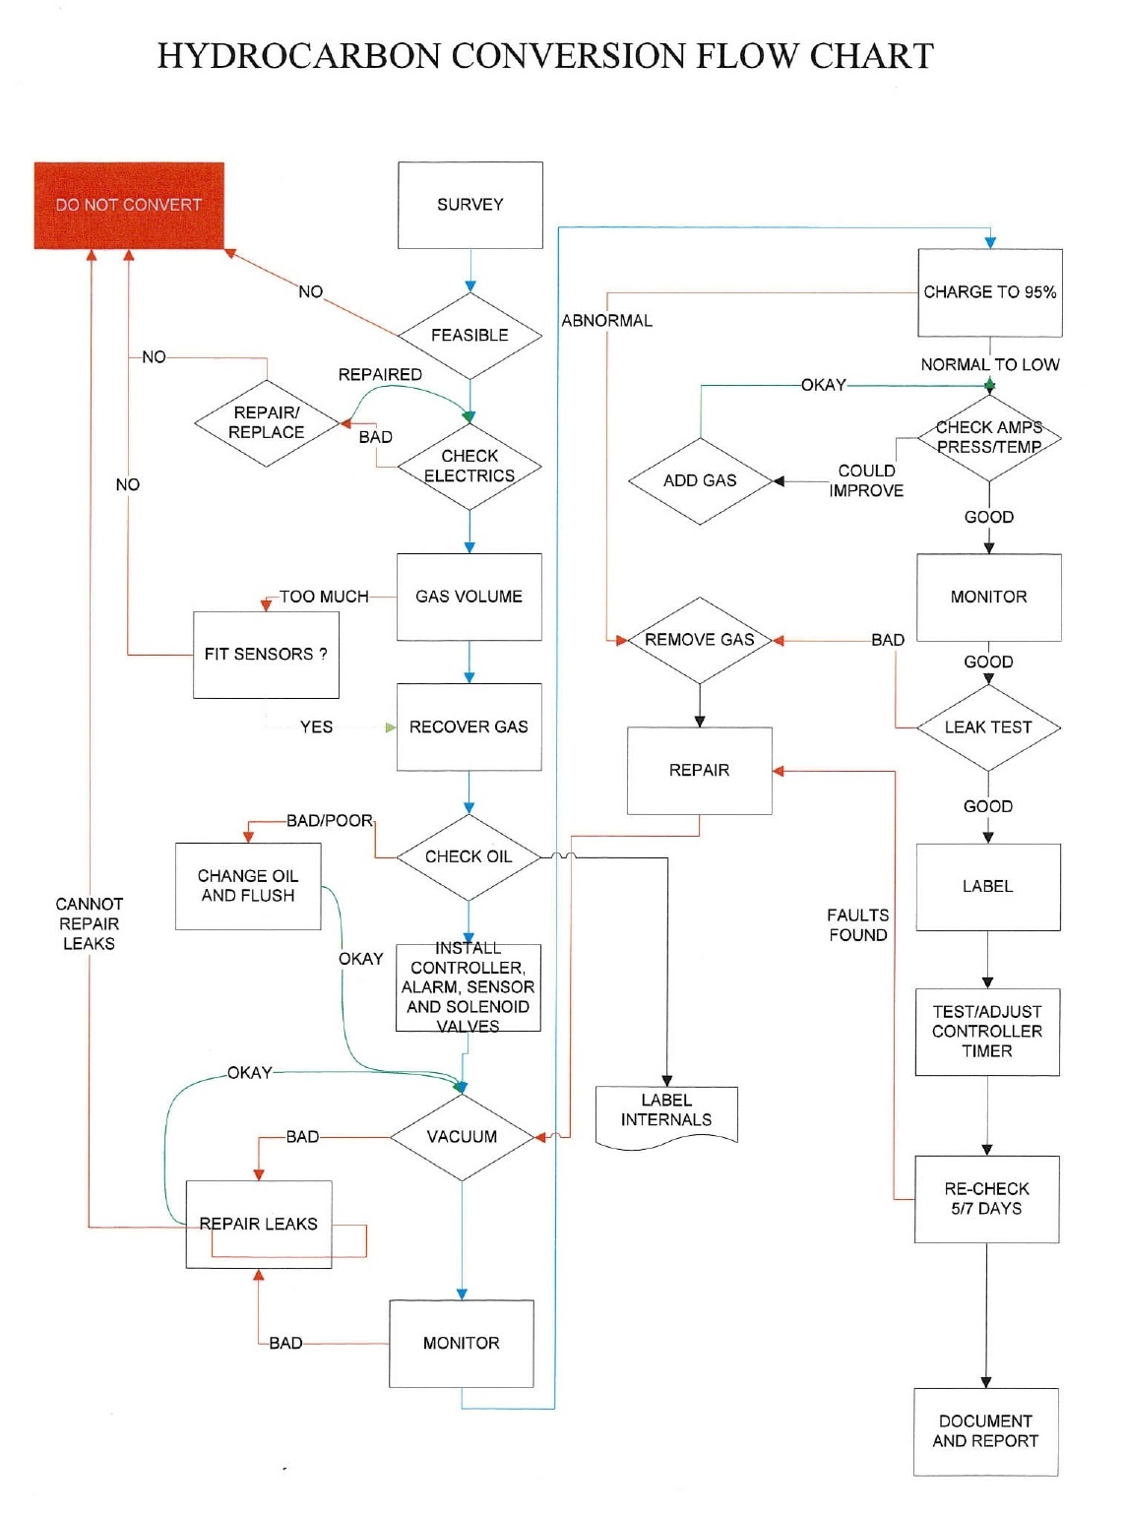
圖1環保碳氫冷媒更換標準施作程序流程圖

5.設備規格
碳氫化合物冷媒說明如下，其成分為不同種類之純化的碳氫化合物(例如乙烷、丙烷、正丁烷、異丁烷、丙烯等)，依照冷卻溫度及工作壓力範圍需求精確調配而成。
碳氫冷媒  種類代號 | M20 | M50 | M60
可替換  冷媒種類 | R32 | R22、R404A  R407C、R507C | R410a
節能效益  評估 | 約40% | 約20% | 約30%
說明:
- 三種代號的碳氫化合物冷媒有不同成份、配方調配而成，僅適用於對應的氫氟碳化合物，無法混用。
- 碳氫化合物冷媒冷媒可有效替壓縮機設備節能，空調主機系統中如散熱風扇、馬達泵浦等元件不具本技術之節能效益。
6.技術優勢
碳氫冷媒技術可應用於市面上大多數的空調設備，更換後的優點包括：
(1)在相同的使用條件下，不受氣候或季節限制，可確保節能效益；
(2)能有效降低壓縮機工作壓力，延長壓縮機壽命；
(3)原有空調硬體設備及潤滑油不需更換，相容性高；
(4)碳氫冷媒無毒、無腐蝕性，不會破壞臭氧層，溫室效應當量相當低(GWP小於1)；
7.設備安裝空間需求
(1)本技術是以環保碳氫冷媒替換原有氫氟碳化合物冷媒，應用沒有安裝空間需求的考量。
(2)空調主機於戶外環境佳，如氣冷式冰水主機、分離式空調主機。
8.應考慮因素及限制
欲更換此環保碳氫冷媒者，應考慮因素包括：
(1)必須考慮空調設備的完整性、可用性等要件，由專業人員進行進行評估、判斷是否適合進行更換爾後進行規劃與施作；
(2)空調主機於密閉空間者（例：地下室、機房）必須加裝可燃性氣體偵測警報器和正壓排氣設備；
(3)環保碳氫冷媒與R32冷媒同樣被列為可燃性冷媒，因此會在設備上張貼警告標示並提供安全注意事項。
(4)離心式、磁浮式、滿溢式、吸收式及變頻多聯式(VRV、VRF)空調主機，暫不適用碳氫冷媒技術。
9.商業化應用實績摘要
編號 | 應用對象 | 行業別
1 | 高雄市文化局打狗英國領事館 | 公家機關
2 | 彰化某私立醫院 | 醫療機構
3 | 臺中OO綜合醫院 | 醫療機構
4 | OO商業銀行 | 金融業
5 | 印尼Potato Head Beach Club | 旅館住宿業
6 | 中國地區上海匯才輕工科技有限公司 | 電子業
10.典型應用案例簡介
範例案場1: 彰化某私立醫院氣冷式冰水主機-60 RT(KHAW-060F)
案例一為既有配置1台氣冷式冰水主機60 RT供空調使用，使用冷媒為R410a，冰水出入水溫分別為7℃及12℃。改善前氣冷式冰水主機總平均電功率檢測值為17.3 kW(測試日期為109年9月7日至9月9日)，經更換碳氫冷媒(型號M60)並於設備穩定運轉後進行量測，改善後冰水主機總平均電功率檢測值為9.9 kW(測試日期109年9月12日至9月18日)。經量測顯示本案例更換碳氫冷媒後節電量達42.8%(綠基會進行第三方驗證單顆壓縮機)，投資成本與改善效益如下：
(1)投資費用：約21萬元
(2)完工時間：民國109年
(3)效益評估：
A.節能量：(17.3 kW-9.9 kW) × 4(壓縮機數量) × 65% (負載率) × 3,300 小時/年 = 63,492度/年
B.節能效益：約13.9萬元/年(以2.2元/度計)
(4)減碳量：約32.3公噸CO₂e/年
(以經濟部能源局公告之108年電力排放係數0.509 kg CO₂e/度計算)
(5)回收年限：約1.5年

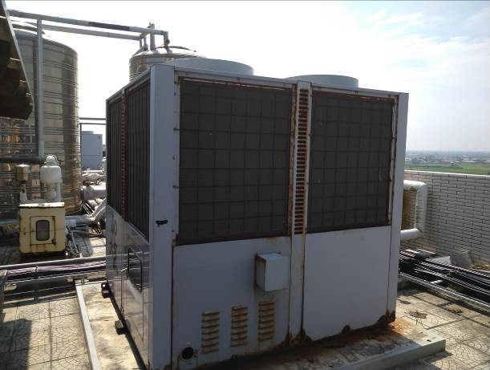 | 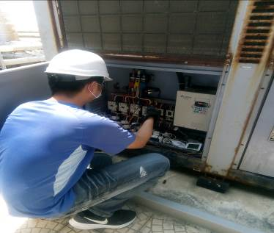
改善設備-氣冷式冰水主機60 RT | 量測驗證過程-架設電力分析儀
圖2 案例改善照片

範例案場2: 高雄市政府文化局水冷式30 RT冰水機
案例二為既有配置1台水冷式冰水主機30 RT供空調使用，原使用R410a冷媒，改善前水冷式冰水主機平均每日耗電量為361.31 kW(取樣期間為108年10月4日至10月22日，期間該行政區平均溫度為28.4℃)，經更換碳氫冷媒(型號M60)，改善後冰水主機平均每日耗電量為228.39 kW (取樣期間為109年3月17日至4月8日，期間該行政區平均溫度為28.4℃)。顯示本案例更換碳氫冷媒後節電量達36.8%，投資成本與改善效益如下：
(1)投資費用：約10萬元
(2)完工時間：民國109年
(3)效益評估：
A.節能量：(361.31 kW/d - 228.39 kW/d) × 313日/年 = 41,603度/年
B.節能效益：約9萬元/年(以2.2元/度計)
(4)減碳量：約21.1公噸CO₂e/年
(以經濟部能源局公告之108年電力排放係數0.509 kg CO₂e/度計算)
(5)回收年限：約1.1年

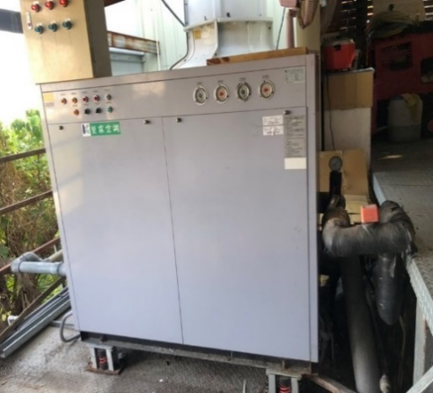 |  |  | 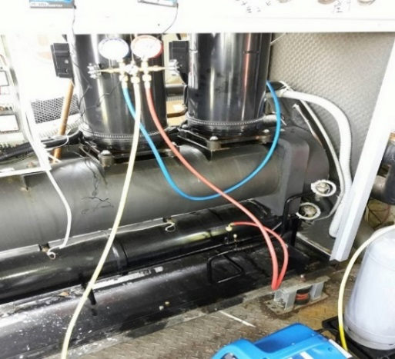
1號壓縮機改善後 |  |  | 2號壓縮機改善後
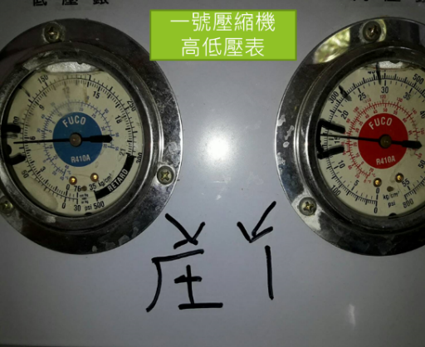 |  |  | 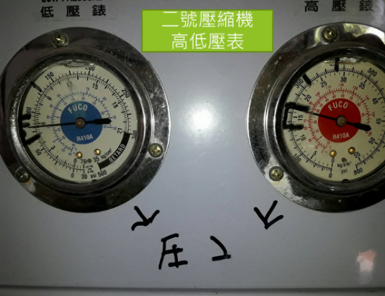
1號壓縮機 = 原使用R410a  更換冷媒後使用M60冷媒 |  |  | 2號壓縮機 = 原使用R410a  更換冷媒後使用M60冷媒
工作壓力範圍: | 改善前 | 改善後 | 工作壓力範圍: | 改善前 | 改善後
高壓端:  低壓端: | 310~410 psi  110~130 psi | 210~225 psi  70~90 psi | 高壓端:  低壓端: | 315~410 psi  110~130 psi | 200~215 psi  70~90 psi
圖3 案例改善照片

